Итоги республиканской акции «Наши зимующие птицы»

Государственное учреждение дополнительного образования детей «Республиканская станция юных натуралистов» при поддержке Мордовского отделения Союза охраны птиц России в целях сохранения видового разнообразия и численности птиц в зимний период с ноября 2008 года по март 2009 года проводило республиканскую акцию «Наши зимующие птицы».
Главной целью акции было – привлечение внимания как можно большего числа людей к миру пернатых, которые остаются на зимовку, тем самым помочь им в приобретении корма.
Акция проходила в 3 этапа:
- изготовление, развешивание кормушек и заготовка корма;
- проведение подкормки и наблюдений за жизнью птиц, фотографирование;
- обработка наблюдений, написание отчета.
Этапы акции обучающиеся проводили на местах совместно с родителями, учителями, педагогами.
В рамках акции в образовательных учреждениях были проведены мероприятия:
- День встречи зимующих птиц («Зиновий - синичник»);
- Рождественские учёты зимующих птиц;
- День зимующих птиц России.
- Игры «Поле чудес», «Птицы – наши друзья» и другие.
При наблюдении за птицами учащиеся фиксировали количество птиц каждого вида на кормушке и вблизи нее, время прилета и отлета, продолжительность кормления и поедаемый корм.
Ребята научились различать основные виды зимующих птиц, которых в республике более 20 видов. Среди них были зарегистрированы постоянные посетители «столовой»: большая синица, домовой и полевой воробьи.
В процессе работы, изучая литературу, познакомились с некоторыми народными приметами, касающимися поведения птиц и изменения погоды.
В республиканской акции 2008-2009 года приняли участие учащиеся из образовательных учреждений:
Муниципальный район | Образовательные учреждения
Ардатовский | МОУ ДОД «Ардатовская районная станция юных натуралистов»
Атюрьевский | МОУ «Пичеполонговская основная общеобразовательная школа»  МОУ «Атюрьевская средняя общеобразовательная школа №2»  МОУ «Перевесьевская средняя общеобразовательная школа»
Атяшевский | МОУ «Поселковская средняя общеобразовательная школа №1»  МОУ «Покровская основная общеобразовательная школа»  МОУ «Андреевская основная общеобразовательная школа»  МОУ « Большеманадышская средняя общеобразовательная школа»  МОД ДОД «Атяшевская районная станция юных натуралистов»
Дубенский | МОУ «Чиндяновская средняя общеобразовательная школа»
Ельниковский | МОУ «Надежденская средняя общеобразовательная школа»  МОУ «Новоямская средняя общеобразовательная школа»  МОУ «Акчеевская средняя общеобразовательная школа»  МОУ «Мордовскомаскинская основная общеобразовательная школа»
Инсарский | МОУ «Русско-Паевская средняя общеобразовательная школа»
Ковылкинский | МОУ «Старо-Самаевская основная общеобразовательная школа»  МОУ «Самаевская средняя общеобразовательная школа»  МОУ «Ковылкинская средняя общеобразовательная школа №3»  МОУ «Ковылкинская средняя общеобразовательная школа № 1»
Кочкуровский | МОУ «Сабаевская средняя общеобразовательная школа»  МОУ «Булгаковская средняя общеобразовательная школа»
Краснослободский | МОУ «Краснослободская средняя общеобразовательная школа №2»  МОУ «Селищенская средняя общеобразовательная школа»  МОУ «Чукальская средняя общеобразовательная школа»  МОУ «Гуменская средняя общеобразовательная школа»  МОУ ДОД «Дом детского творчества», экологическая студия «Росинка»  МОУ «Слободскодубровская основная общеобразовательная школа»  МОУ «Старогоряшинская основная общеобразовательная школа»  МОУ «Куликовская средняя общеобразовательная школа»
Ромодановский | МОУ «Константиновская основная общеобразовательная школа»  МОУ «Ромодановская средняя общеобразовательная школа №1»  МОУ «Красноузельская средняя общеобразовательная школа»
Рузавевка | МОУ «Средняя общеобразовательная школа №6»  МОУ «Тат - Пишленская средняя общеобразовательная школа»  МОД ДОД «Детский экологический центр «Адонис»
Темниковский | МОУ «Темниковская средняя общеобразовательная школа№2»  МОУ «Пурдошанская средняя общеобразовательная школа»
Торбеевский | МОУ «Варжеляйская средняя общеобразовательная школа»  МОУ «Никольская средняя общеобразовательная школа»
Чамзинский | МОУ «Многопрофильный лицей №1»
г. Саранск | МОУ «Средняя общеобразовательная школа №6»  МОУ «Средняя общеобразовательная школа №34»  МОУ «Средняя общеобразовательная школа №33»  МОУ «Средняя общеобразовательная школа №37»  ГУ ДОД «Республиканская станция юных натуралистов»

Государственное учреждение дополнительного образования детей «Республиканская станция юных натуралистов» и Мордовское отделение Союза охраны птиц России выражает благодарность всем участникам акции, кто не остался равнодушным и решили поддержать птиц в зимнее время.

Участники акции

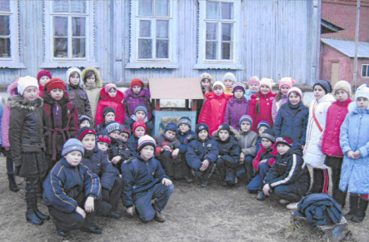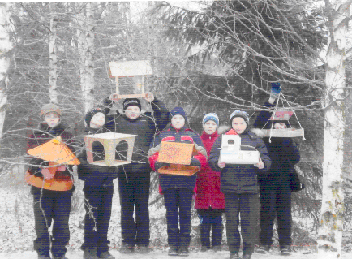
МОУ «Темниковская средняя школа № 2» МОУ «Большемадышская средняя школа»
Темниковского муниципального района Атяшевского муниципального района

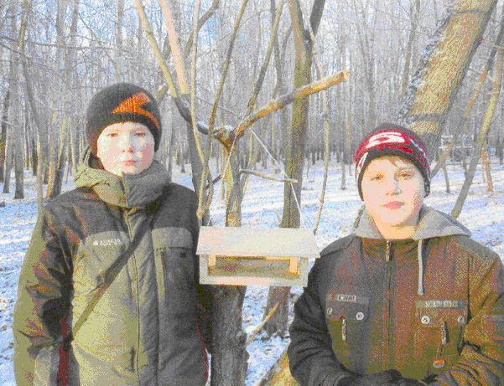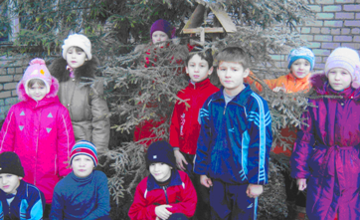
Бахматов Саша, Гагарин Денис МОУ «Чукальская средняя школа»
МОУ «Средняя общеобразовательная школа № 37» Ковылкинского муниципального района
г.о.Саранск

